Votre interlocuteur : RPONET Team

Date : 07/09/2023

Version : 1

Contexte du document :

Ce document a pour but d’accompagner les administrateurs et les techniciens dans l’organisation du planning de sauvegarde de l’infrastructure et de la machine Web.

Sommaire :

* Plan de sauvegarde
  + Organisation du planning de sauvegarde VEEAM Backup
  + Organisation du planning de sauvegarde Proxmox

1. Références du document
   1. Qualité

|  |  |
| --- | --- |
| Nom | Fonction |
| **Nom du document** | Planning de sauvegarde |
| **Classification** | Confidentiel |
| **Type du document** | Procédure administrateur |
| **Etat du document** | En cours de validation |
| **Auteur(s)** | Abdel Khamallah |
| **Propriétaire** | RPONET Team |
| **Objet** | Création |

* 1. Diffusion

|  |  |  |
| --- | --- | --- |
| Société | Service | Fonction, titre ou nom |
| Simplon | Production | Administrateur |
|  |  |  |
|  |  |  |
|  |  |  |

* 1. Historique des versions

|  |  |  |  |
| --- | --- | --- | --- |
| Version | Objet | Date | Nom |
| 1.0 | Création | 13/06/2023 | Abdel Khamallah |
|  |  |  |  |
|  |  |  |  |

* 1. Visas

|  |  |  |
| --- | --- | --- |
| Approuvé | Date | Nom |
|  |  |  |
|  |  |  |
|  |  |  |
|  |  |  |

1. Contacts
   1. Participants à cette réponse

|  |  |  |  |
| --- | --- | --- | --- |
| Nom | Fonction | Téléphone | E-mail |
| Bastien | Administrateur | N/A | N/A |
| Julien | Administrateur | N/A | N/A |
| Maxime | Administrateur | N/A | N/A |
| Augustin | Administrateur | N/A | N/A |
|  |  |  |  |

* 1. Destinataires

|  |  |  |  |
| --- | --- | --- | --- |
| Nom | Fonction | Téléphone | E-mail |
| David | Administrateur en chef | N/A | N/A |
|  |  |  |  |

[Procédure]

* 1. [Planning de sauvegarde]
     1. Organisation du planning de sauvegarde VEEAM Backup

La rétention de la sauvegarde a été configurée sur 3 jours :

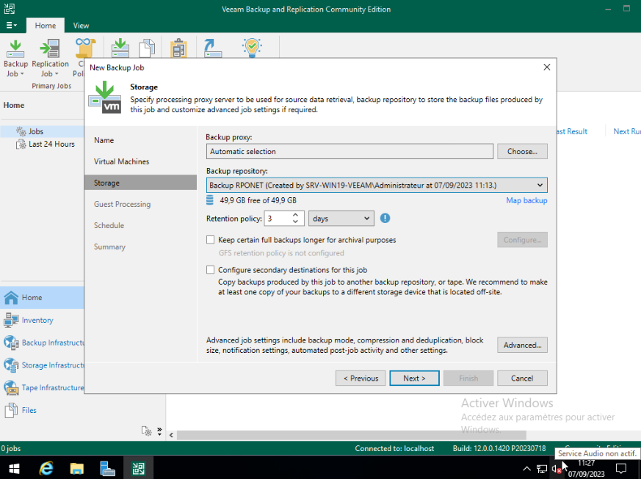

Le planning journalier a été configuré pour une action tous les jours de la semaine, du lundi au dimanche de manière incrémentielle afin d’économiser l’espace disque :

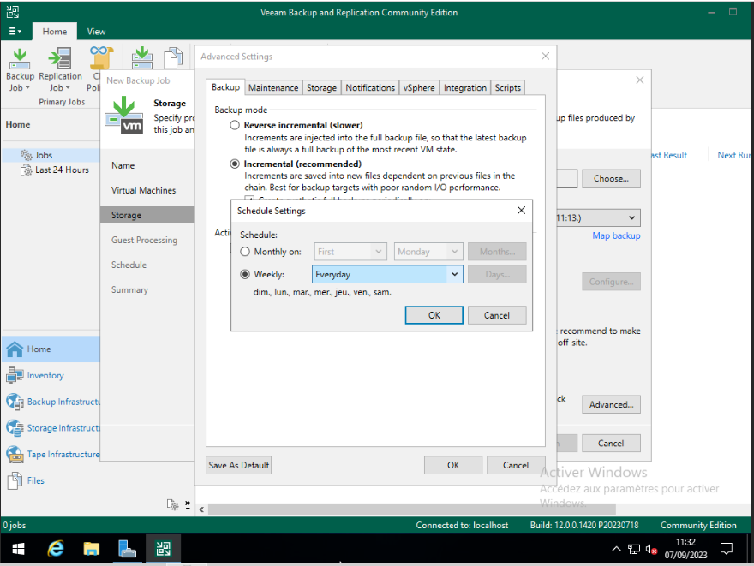

La sauvegarde s’effectue chaque jour à 22:00, cette horaire à était choisi en fonction des différentes backup déjà en place sur le serveur proxmox et de sa finition :

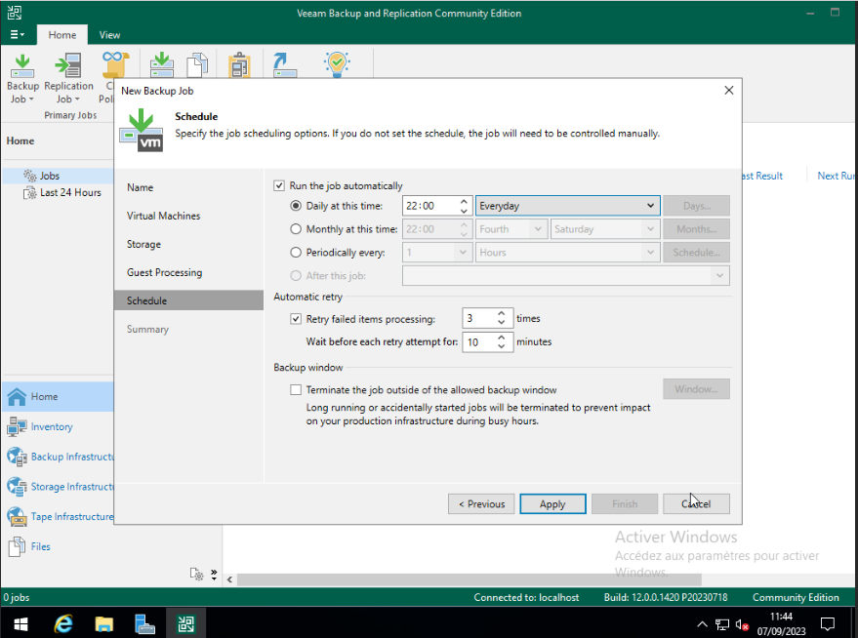

Pour résumer le planning de sauvegarde :

* Une rétention sur 3 jours
* Une action effectuée chaque jours de la semaine
* L’action démarre à partir de 22h00
* Le type de sauvegarde est incrémentiel
* 2 Plans de sauvegarde sur le disque dur du serveur Veeam
* 1 Plan local pour une sauvegarde sur chaque poste utilisateur
* 1 Plan de sauvegarde sur un disque dur externe

* 1. [Planning de sauvegarde]
     1. Organisation du planning de sauvegarde Proxmox

Une sauvegarde sur de l’infrastructure à était également programmer sur le proxmox chaque jour à 21:00 :

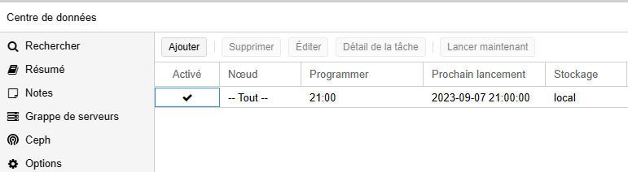

La rétention de cette sauvegarde à était de 1 par jour en raison de la place limité sur le stockage local de la machine proxmox :

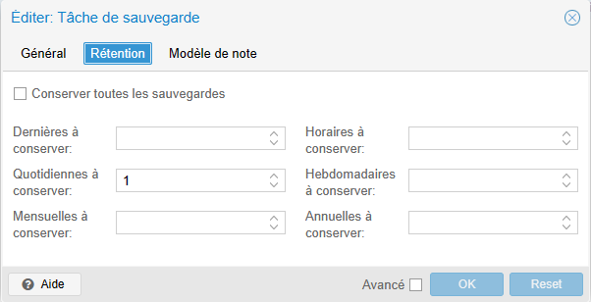

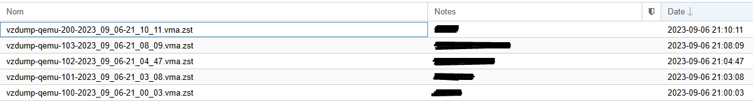

Une notification par mail à était programmer également pour s’assurer du bon fonctionnement de la backup :

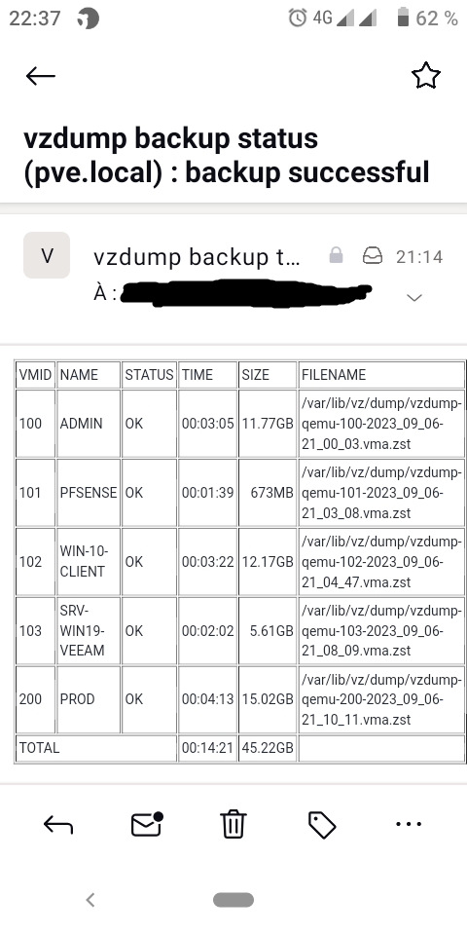

Pour résumer le plan de sauvegarde de l’infrastructure sur le serveur proxmox

* Une rétention à 1 jours
* Une tâche à effectuer chaque soir à 21h00
* Notification par mail de la backup